市立新北高工106學年度第1學期期末考試題 |  |  |  |  |  |  |  | 班別 |  | 座號 |  | 電腦卡作答
科 目 | 機件原理進階 | 命題教師 | 李國華 | 年級 | 三 | 科別 | 模具三乙 | 姓名 |  |  |  | 是
一、選擇題 (40題 每題2.5分 共100分)
（ ）1.有一部自行車，輪胎直徑為60cm，其前後方鏈輪之齒數分別為60齒及20齒，當騎者踩腳踏板10圈之後，自行車可前進若干距離？ (A)113m (B)56.5m (C)28.2m (D)14.1m

（ ）2.一鏈輪傳動組，若鏈輪A為27齒以200rpm迴轉帶動54齒的B鏈輪，若傳動過程有2％的動力變成熱而損耗掉，則鏈輪B的轉數為 (A)98rpm (B)400rpm (C)100rpm (D)396rpm

（ ）3.以兩摩擦輪傳動時，則 (A)兩輪具準確的轉速比 (B)傳達動力的大小不受正壓力影響 (C)摩擦係數愈小的材料對傳動愈有利 (D)傳達相同馬力時若降低轉速則需增高正壓力

（ ）4.下列有關兩摩擦輪傳動的敘述，何者錯誤？ (A)內切時兩輪轉向相同 (B)欲增加傳動功率，增加摩擦係數是一有效方法 (C)主動輪的材料較硬 (D)輪子之間常有滑動，並不單純為滾動

（ ）5.若兩個圓錐形摩擦輪的轉向相同，則此兩圓錐形摩擦輪必為 (A)內接觸 (B)外接觸 (C)角速度相等 (D)不一定

（ ）6.不變更摩擦輪尺度大小，亦不增加兩軸間壓力，要想增大其傳送動力時，兩輪周邊宜採用 (A)外接圓柱形 (B)內接圓柱形 (C)橢圓形 (D)凹槽形

（ ）7.一對純滾動之外接圓錐形摩擦輪，其圓錐半頂角分別為θ_{A}和θ_{B}，則轉速比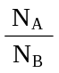為多少？ (A)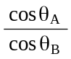 (B)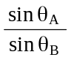 (C)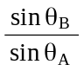 (D)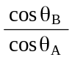

（ ）8.兩摩擦輪旋轉時，若無滑動現象，則兩輪接觸點的線速度 (A)相等 (B)不相等 (C)與半徑成正比 (D)與半徑成反比

（ ）9.兩摩擦輪之軸互相平行且轉向相同，兩軸心相距200mm，主動輪與被動輪之轉速比為3：1，則主動輪之半徑為多少mm？ (A)300 (B)100 (C)50 (D)150

（ ）10.一圓柱形摩擦輪之直徑為50cm，轉速為600rpm，接觸處之正壓力為3000N，摩擦係數為0.2，則其傳動功率為多少kW？ (A)7.26 (B)8.36 (C)9.42 (D)12.56

（ ）11.如下圖所示，在S與T軸上，以A、B兩圓柱作滾動接觸傳動，C、E為繫於兩軸上互相滑動的圓柱，若E的表面速度為C的兩倍，求C、E之直徑為若干？
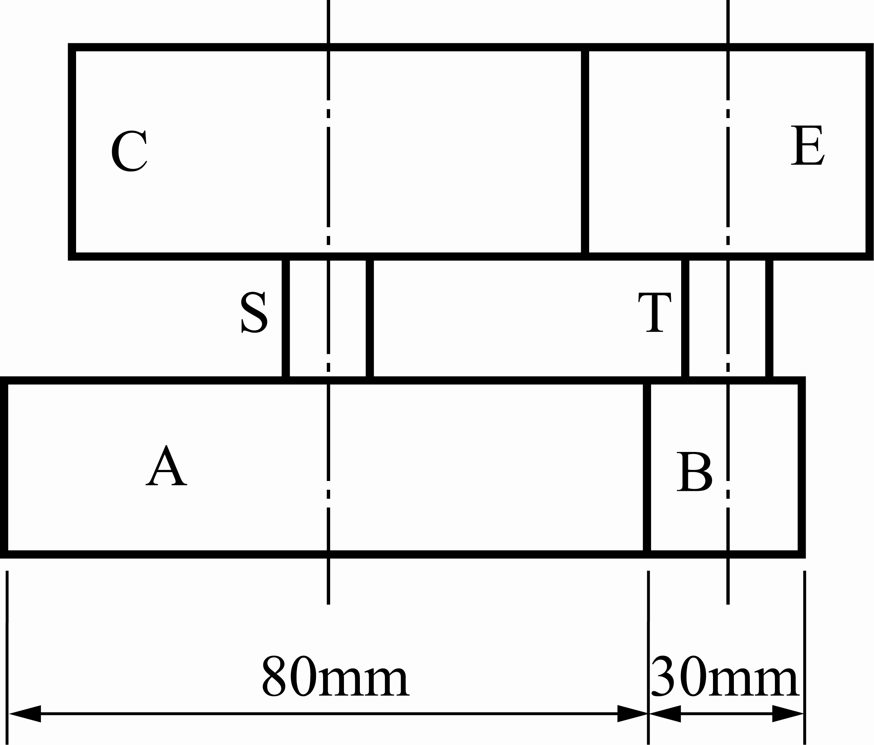
(A)D_{C}＝60mm，D_{E}＝50mm (B)D_{C}＝58.73mm，D_{E}＝51.27mm (C)D_{C}＝61.14mm，D_{E}＝48.86mm (D)D_{C}＝62.86mm，D_{E}＝47.14mm

（ ）12.如下圖所示，若S軸的角速度為T軸的3倍，則滾子R之中心面位置距T軸之距離為若干？
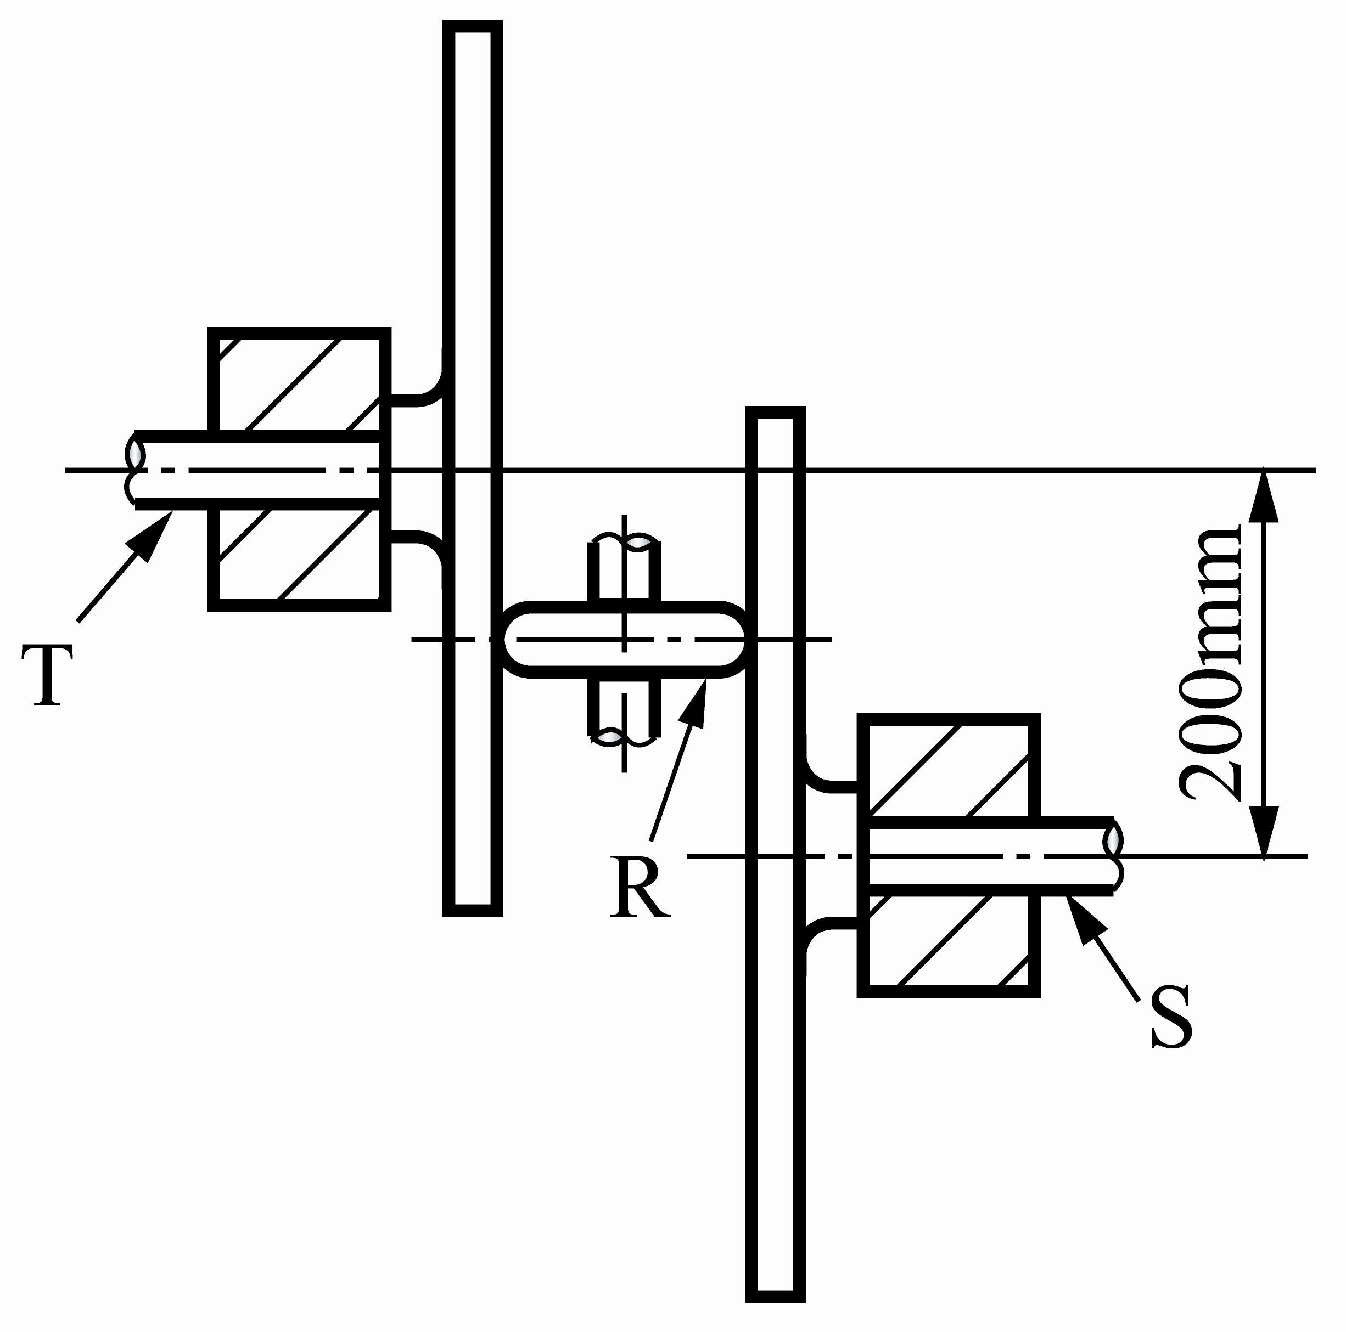
(A)80mm (B)100mm (C)120mm (D)150mm

（ ）13.橢圓形摩擦輪傳動時，下列何者錯誤？ (A)角速比一定 (B)兩軸心距等於橢圓長軸 (C)接觸點在連心線上變動 (D)兩橢圓大小須相同

（ ）14.A與B兩圓柱形摩擦輪，其V_{A}＝3V_{B}（V_{A}、V_{B}為切線速度），但兩軸之轉速比N_{B}：N_{A}＝1：2，則D_{A}：D_{B}之直徑比值為 (A)3：1 (B)3：2 (C)2：3 (D)5：3

（ ）15.三角皮帶中國國家標準夾角為 (A)30° (B)40° (C)36° (D)34°

（ ）16.家庭用縫紉機上，常用 (A)平皮帶 (B)V形皮帶 (C)特殊皮帶 (D)圓形皮帶

（ ）17.要防止帶圈脫落，實際上以採用 (A)帶叉 (B)凸緣帶輪 (C)平面帶輪 (D)隆面帶輪 約束較佳

（ ）18.有關V形皮帶，下列敘述何者正確？ (A)斷面為三角形 (B)規格分A、B、C、D、E等五種形式 (C)A型的斷面積較C型大 (D)數目相同時選用D型可比B型傳達較大動力

（ ）19.下列有關常用V形皮帶之敘述，何者錯誤？ (A)V形皮帶又稱三角皮帶 (B)V形皮帶之規格有M、A、B、C、D、E等六種型別 (C)V形皮帶之夾角為40° (D)型別為M的V形皮帶之截面積最大

（ ）20.V形皮帶之表示法為：型別×長度，其型別編號之規格中，下列何者不屬於規範內形式名稱？ (A)M (B)N (C)A (D)B

（ ）21.一對皮帶輪傳動裝置，輪徑為500mm及800mm，軸心距離1m，試求交叉帶與開口帶之帶差長度為多少mm？ (A)400 (B)500 (C)550 (D)600

（ ）22.兩帶輪之直徑為60cm與80cm，若大輪轉速為420rpm，則小輪之轉速為 (A)560rpm (B)460rpm (C)315rpm (D)215rpm

（ ）23.兩皮帶輪之直徑分別為20cm及10cm，設皮帶厚度為0.2cm，若大輪轉速為1000rpm，滑動損失為2％，則從動小輪之轉速約為若干rpm？ (A)876 (B)1011 (C)1821 (D)1941

（ ）24.如下圖所示為一交叉皮帶傳動，A輪之直徑為20cm，轉速為1200rpm C.W.，若B輪之直徑為30cm，則B輪之轉速及方向為（C.W.表順時針，C.C.W.表逆時針）
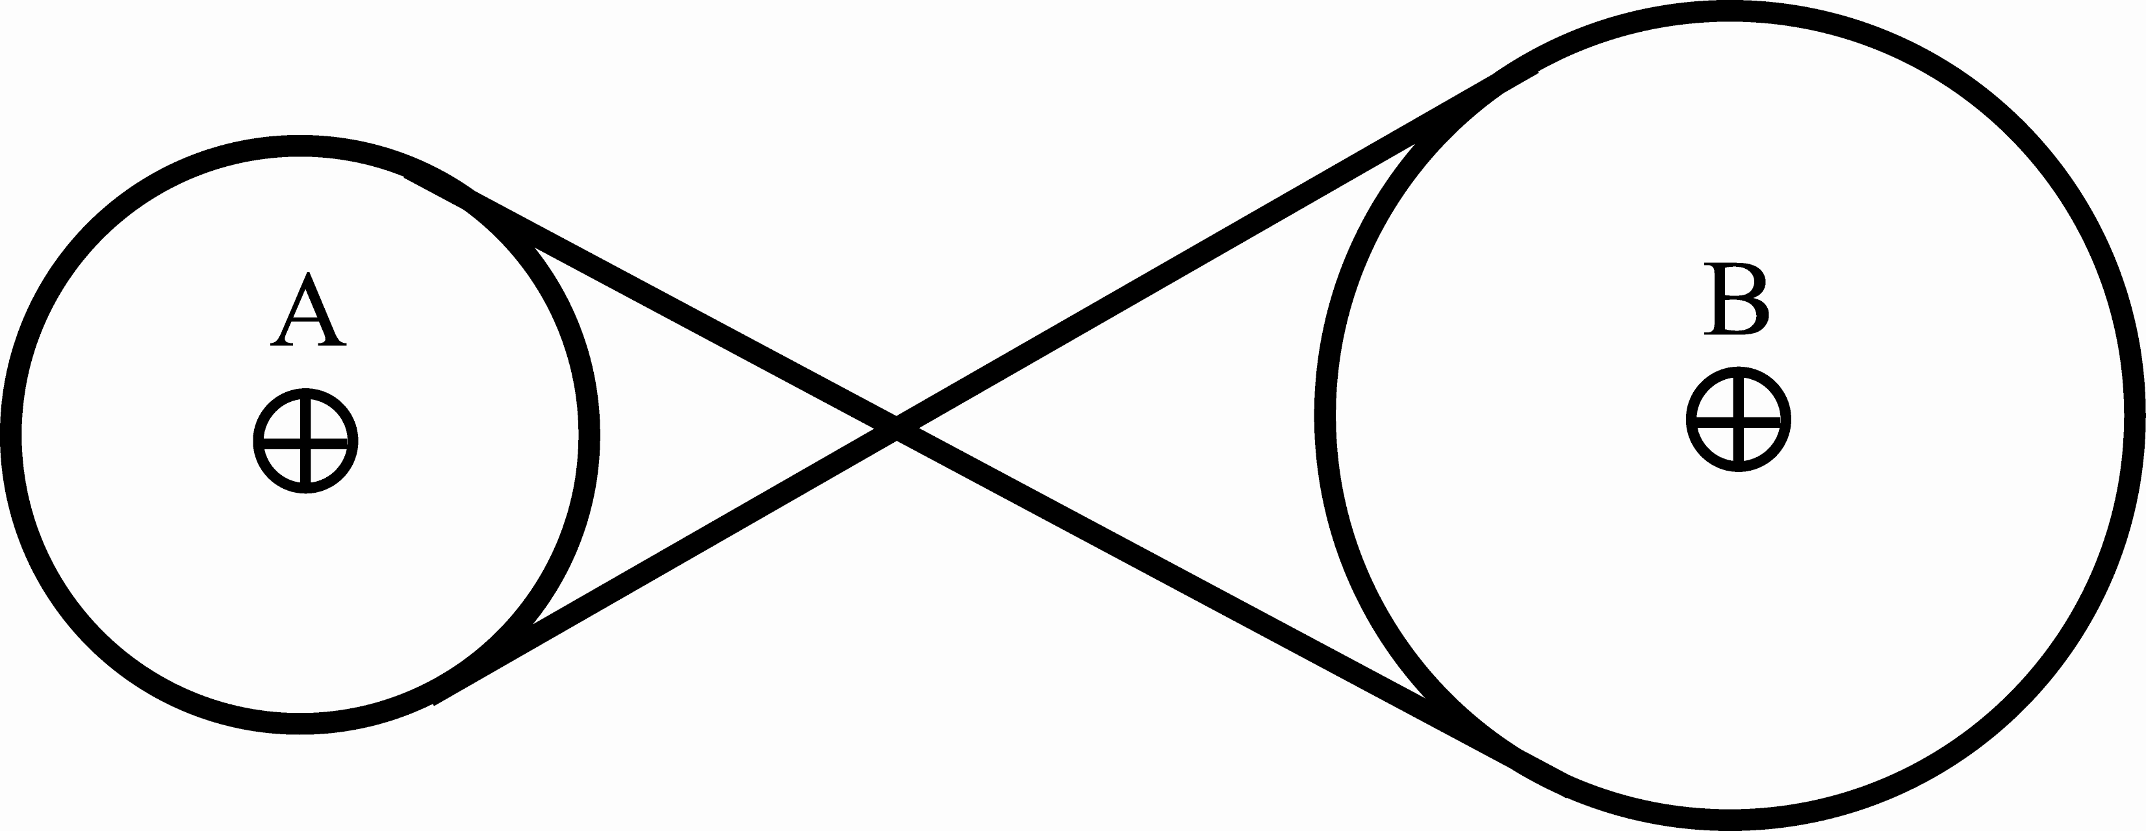
(A)800rpm C.C.W. (B)800rpm C.W. (C)1800rpm C.C.W. (D)1800rpm C.W.

（ ）25.帶輪傳動中，若T₁表皮帶的緊邊張力，T₂表皮帶的鬆邊張力，則有效挽力為 (A)T₁－T₂ (B)T₁＋T₂ (C)T₂－T₁ (D)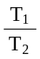

（ ）26.有一帶圈之設計強度為20N/mm，若在帶圈傳動中，帶圈緊邊張力為2000N，鬆邊張力為800N，原動輪外徑50cm，轉數為500rpm，則傳達功率為 (A)20.8仟瓦 (B)19.8仟瓦 (C)15.7仟瓦 (D)14.6仟瓦

（ ）27.有一帶圈之設計強度為20N/mm，若在帶圈傳動中，帶圈緊邊張力為2000N，鬆邊張力為800N，原動輪外徑50cm，轉數為500rpm，則帶圈之線速度為 (A)39.24m/sec (B)26.16m/sec (C)13.08m/sec (D)11.21m/sec

（ ）28.一對相等五級塔輪，主動軸每分鐘迴轉數為120，從動軸每分鐘最低迴轉數為20，則從動軸最高轉速與最低轉速之比為 (A)36：1 (B)30：1 (C)24：1 (D)18：1

（ ）29.有一皮帶輪之直徑30cm，轉速200rpm，傳送3.14kW之動力，則其有效拉力為多少牛頓？ (A)550 (B)650 (C)1000 (D)1500

（ ）30.傳動距離較遠，速比又需正確應使用 (A)皮帶 (B)繩索 (C)齒輪 (D)鏈條 傳動為最佳

（ ）31.若鏈輪之速度比要求約為4，為降低磨損的考慮，則最佳之兩鏈輪齒數為 (A)15，60 (B)16，64 (C)17，67 (D)19，76

（ ）32.針對鏈條傳動，下列敘述何者為誤？ (A)用於距離遠的兩軸間傳動 (B)轉速比準確 (C)適合於高速傳動 (D)傳遞大馬力

（ ）33.鏈條兩軸間之距離，一般取鏈條節距的 (A)20～40倍 (B)30～50倍 (C)40～60倍 (D)50～70倍

（ ）34.下列何者不是鏈條傳動的優點？ (A)不受溼氣及冷熱之影響 (B)無滑動現象且傳動效率高 (C)有效挽力較大 (D)適合高速迴轉且傳動速率穩定

（ ）35.常用於船舶上之錨鏈，又稱日字鏈的是 (A)滾子鏈 (B)塊狀鏈 (C)無聲鏈 (D)柱環鏈

（ ）36.用於速度高的動力傳達所使用的鏈為 (A)塊狀鏈 (B)鈎鏈 (C)無聲鏈 (D)滾子鏈

（ ）37.下列何者為最常用之動力鏈條？ (A)滾子鏈 (B)無聲鏈 (C)塊狀鏈 (D)平環鏈

（ ）38.無聲鏈屬於下列何種鏈條？ (A)起重鏈 (B)運送鏈 (C)動力傳達鏈 (D)連接鏈

（ ）39.鏈齒外形曲線 (A)下半部為圓形，上半部為漸開線 (B)下半部漸開線，上半部圓形 (C)下半部擺線，上半部圓形 (D)下半部擺線，上半部漸開線

（ ）40.A及B兩鏈輪裝上鏈條作傳動，已知A輪轉速為300rpm，其齒數為20齒，假設鏈條節距為20mm，則鏈條之平均線速度為多少m/sec？ (A)0.5 (B)1.0 (C)1.5 (D)2.0

